TC
MANİSA CELAL BAYAR ÜNİVERSİTESİ HASAN FERDİ TURGUTLU TEKNOLOJİ
FAKÜLTESİ YAZILIM MÜHENDİSLİĞİ BÖLÜMÜ



PROFESYONEL YAZILIM GELİŞTİRME DERSİ TEZ YAZIM KILAVUZU

Manisa, 2022


HASAN FERDİ TURGUTLU TEKNOLOJİ FAKÜLTESİ
YAZILIM MÜHENDİSLİĞİ BÖLÜMÜ
LİSANS TEZ YAZIM KILAVUZU

- Bu Kılavuz Fakültemiz Lisans Programlarında hazırlanan tezlerin yazılmasında dikkat edilmesi gereken noktalara açıklık getirmektedir.
- Tezlerin yazımında, A4 (21 × 29.7 cm) boyutunda en az 80 g/m² beyaz, birinci hamur kâğıt kullanılmalıdır.
- Yazımda, Türk Dil Kurumu’nun yayımladığı Türkçe Dilbilgisi ve Yazım Kılavuzu esas alınarak, tüm noktalama işaretlerine ve dilbilgisi kurallarına özen gösterilmelidir.
- Lisans Tezleri, A4 boyutunda kağıda alttan, üstten ve sağdan 2,5 cm, soldan ise 4 cm boşluk bırakılarak yazılmalıdır (Şekil 1 ve Şekil 2). Sayfa arkalı-önlü kullanılmamalıdır. Sadece kapak sayfasında sol boşluk 3 cm olmalıdır.
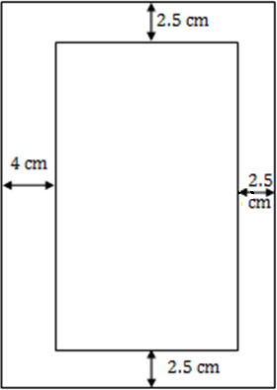

Şekil 1. Tez yazımında bırakılması gereken kenar boşlukları

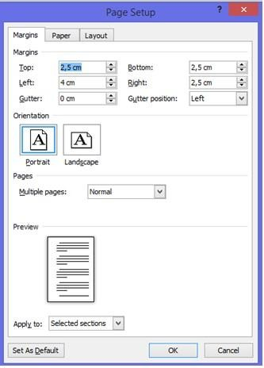
Şekil 2. Tez yazımında bırakılması gereken kenar boşluklarının ayarlanması

- Yazı karakteri Times New Roman’dır. Punto büyüklüklerine ilişkin bilgiler hem şablonda hem de kılavuzda verilmiştir. Tezin yazımında Microsoft Word, Latex vb programlar kullanılabilir.
- Renkli baskı ile kuşe kartona çıktısı alınmış kapak kullanılarak cilt yaptırılacaktır. Cilt kesinlikle spiral olmamalıdır. Kapak rengi beyaz olup siyah cilt sırtı kullanılmamalıdır. Cilt sırtına tezin adı (tümü büyük harfle) ve yazar unvan ve adı (soyadının tamamı büyük harflerle) yazılmalıdır. Ciltleme işlemi ile ilgili olarak Manisa Celal Bayar Üniversitesi Matbaası’nın bilgisi bulunmaktadır.
- Kapağın aynısı renkli çıktı alınarak iç kapak olarak da kullanılacaktır.
- Kapak hazırlanırken üstten satır boşluğu bırakılmaksızın 14 punto karakter ile büyük harflerle, ortalayarak ve her biri ayrı satıra olmak üzere alt alta “T.C.”,“MANİSA
CELAL BAYAR ÜNİVERSİTESİ” ve “HASAN FERDİ TURGUTLU TEKNOLOJİ FAKÜLTESİ YAZILIM MÜHENDİSLİĞİ” ifadeleri
yazıldıktan sonra 2 satır boşluk bırakılmalı ve sırasıyla herbiri ayrı satıra alt alta olmak üzere tezin türü, anabilim dalı ve programı 12 punto yazı karakteri ile yazılmalıdır.
Ardından 9 satır boşluk bırakılır ve 14 punto büyüklüğünde Tez Başlığı sayfa ortalanarak yazılır. Tek satır aralığı kullanılmalıdır. Satır arası boşluklar öncesi ve sonrası için “0” olarak girilmelidir (Şekil 3).

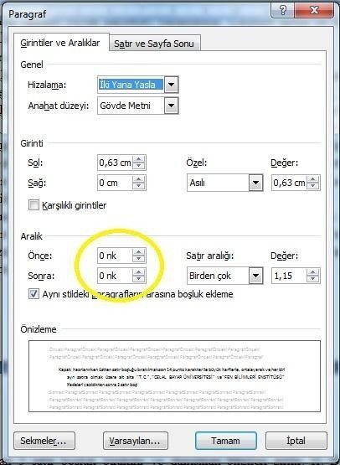
Şekil 3. Tez yazımında satır aralıklarının ayarlanması

- Tez adının başlangıcı ile bir alt bölüm olan Ad SOYAD bölümü arasında 7 satır olmalıdır (Örneğin, tez başlığı 2 satır tutmuş ise, ardından 5 satır boşluk bırakılarak tezi hazırlayan öğrencinin adı ve soyadı yazılır). Ad ve Soyad 12 punto yazılmalıdır. Soyad büyük harflerden oluşmalıdır.
- Ardından 5 satır boşluk bırakılır ve danışman bilgileri girilir. II. Danışman var ise şablonda belirtildiği üzere o da yazılır.
- Tek danışman olması durumunda 6 satır, 2 danışman olması durumunda ise 4 satır boşluk bırakılarak üniversitemizin logosu konumlandırılır.
- Logodan sonra ise satır aralığı bırakılmaksızın Manisa ve yıl ifadeleri yazılır.
- Kapak ve iç kapağa sayfa numarası verilmez.
- Tezin ana bölümlerinde (Giriş, Genel Bilgiler, Deneysel Kısım (Materyal ve Yöntemler), Araştırma Bulguları ve Tartışma ile Sonuç ve Öneriler) paragraf başlarında ve alt başlıklardan önce paragraf başı girintisi (1,25 cm) kullanılmalıdır.
- Tez Onayı sayfası iki yana yaslanmış olarak 12 punto büyüklüğünde ve tek satır aralığı ile yazılmalıdır. Danışman(lar) ve Jüri Üyeleri Tez Onay sayfasını mavi mürekkepli kalem ile imzalamalıdır. Tez Onay sayfası orijinal ve ıslak imzalı olmalıdır. Fotokopi kesinlikle kullanılmamalıdır. Danışman ve Jüri Üyelerinin isimlerinin arasında 2’şer satır boşluk bırakılmalıdır. Tez Onay sayfasına sayfa numarası verilmez.
- Bir sonraki sayfa olan TAAHHÜTNAME ise yine 12 punto büyüklüğünde yazılmalıdır. Bu sayfaya da numara verilmemelidir.

- İçindekiler bölümünde yazı karakteri büyüklüğü 12 punto olmalı ve tek satır aralığı ile yazılmalıdır. İçindekiler sayfası, simgeler, kısaltmalar, şekiller, tablolar dizini sayfaları ile teşekkür, özet ve abstract sayfalarına 12 punto büyük Romen Rakamı (I, II, III, IV, V, VI …) ile numaralandırma yapılmalıdır. Sayfa numaraları sayfanın alt ortasına konulmalıdır.
- Giriş, Genel Bilgiler, Deneysel Kısım (Materyal ve Yöntemler), Araştırma Bulguları ve Tartışma ile Sonuç ve Öneriler kısımları büyük harfler ile İçindekiler bölümüne yazılmalı ve 1, 2, 3, 4 ve 5 şeklinde numaralandırılmalıdır (12 punto). İçindekiler bölümünün yazılmasında Tez Yazım Şablonu kullanılmalıdır.
- Simgeler ve Kısaltmalar Dizini’nde önce koyu renk 12 punto yazı karakteri ile kısaltma yazılarak karşısına açık adı yazılmalıdır. İfade İngilizce (veya bir başka dilde) ise önce İngilizcesi sonra parantez içinde Türkçe karşılığı yazılmalıdır (Örneğin; FDA Food and Drug Administration (Gıda ve İlaç Dairesi)).
- Şekiller dizininin yazılmasında 12 punto yazı karakteri kullanılırken, her şeklin bulunduğu bölüme dikkat edilerek numara verilmelidir. Şekillerin bölüm içerisindeki sırasına dikkat edilerek numaralandırma ve dizin içine yerleştirme yapılmalıdır (Şekil 1.3, Şekil 4.6 gibi).
- Tablo dizininin yazılmasında 12 punto yazı karakteri kullanılırken, her tablonun bulunduğu bölüme dikkat edilerek numara verilmelidir. Tabloların bölüm içerisindeki sırasına dikkat edilerek numaralandırma ve dizin içine yerleştirme yapılmalıdır (Tablo 1.3, Tablo 4.6 gibi).
- Teşekkür bölümünde yine 12 punto yazı karakteri kullanılmalı, şablonda verilen özelliklere dikkat edilmelidir.
- Özet ve Abstract bölümü 12 punto yazı karakteri ile tek satır aralıklı olarak yazılmalıdır. ÖZET/ABSTRACT ibaresi sayfanın en üst satırına yazılır, ardından 1 satır boşluk bırakılarak tezin türü yazılır. Tekrar bir satır aralık verildikten sonra tezin adı, bir satır boşluktan sonra ise yazarın adı ve soyadı (tüm harfleri büyük olacak şekilde) yazılır. Yine her seferinde birer satır boşluk bırakılarak Manisa Celal Bayar Üniversitesi, Hasan Ferdi Turgutlu Teknoloji Fakültesi, Danışmanın adı ve soyadı (soyadların tüm harfleri büyük olacak şekilde) yazılır. 2 satır boşluk bırakıldıktan sonra tez özeti 12 punto yazı karakteri ile iki yana yaslı olarak yazılır. Paragraflar arasında bir satır boşluk bırakılmalıdır. Paragraf başı girintisi (1,25 cm) bırakılmalıdır. Metin tek satır aralığı ile yazılmalıdır. Özet/Abstract en az 250 kelime olmalı, özet sayfası toplamda 1 sayfayı aşmamalıdır. Metin tamamlandıktan sonra 2 satır boşluk bırakılır ve anahtar kelimeler/keywords yazılır. Tezin konusunu belirtmek üzere en fazla 7 anahtar kelime yazılmalıdır.
- Tezin ana bölümlerinde (Giriş, Genel Bilgiler, Deneysel Kısım (Materyal ve Yöntemler), Araştırma Bulguları ve Tartışma ile Sonuç ve Öneriler) sayfalar 1, 2, 3, 4... şeklinde numaralandırılmalıdır. Numaralar Times New Roman yazı karakteri ve 12 punto olmalıdır. Tezin ana bölümleri 1,5 satır aralığı ile yazılır, sayfa numaraları (12 punto) sayfanın alt ortasına konulmalıdır.

- Bölüm başlıkları yazılırken; ana bölüm başlıkları koyu renk ve tamamı büyük harf olmalı, ikinci ve üçüncü derece başlıklar ise koyu ve sadece kelimelerin ilk harfleri büyük olmalıdır. Örneğin;

GENEL BİLGİLER
  - en Aminler
    - Biyojen Aminlerin Yapısı

- Tablolar ve şekiller metin içerisinde söz edildikleri yere konulmalıdır. Şekil isimleri şeklin altına Şekil 1.4.1. şeklinde eğer tek satıra sığıyorsa ortalanarak, birden fazla satıra yayılıyorsa iki yana yaslanarak verilmelidir. Tablo isimleri tabloların üzerine yazılmalı ve şekil isimlerinin yazılmasında dikkat edilmesi gereken hususlara tablo ismi yazılırken de dikkat edilmelidir. Şekil ve tablo isimlerinde ilk kelimenin ilk harfi büyük, diğer kelimelerin tümü (özel isim yoksa) küçük harfle yazılmalıdır. Şekil ve tablolar eğer başka kaynaklardan alınmışsa muhakkak kaynak ismi yazılmalıdır
- Matematiksel denklemler sayfanın ortasına yazılmalı ve denklem sonuna denkleme ait numaralandırma yapılır ((1.2), (3.5), (6.7) gibi). Denklemler arasında muhakkak bir satır boşluk bırakılmalıdır. Verilen bağıntı ve ifadelerde, Uluslararası Birim Sistemi (SI) kullanılmalıdır. Gerektiğinde diğer birim sistemlerindeki karşılıkları parantez içinde veya ekler bölümünde verilebilir. Formüller ve denklemler yazılırken “Microsoft Equation” kullanılmalıdır (Ekle menüsünden – Nesne – Microsoft Equation)

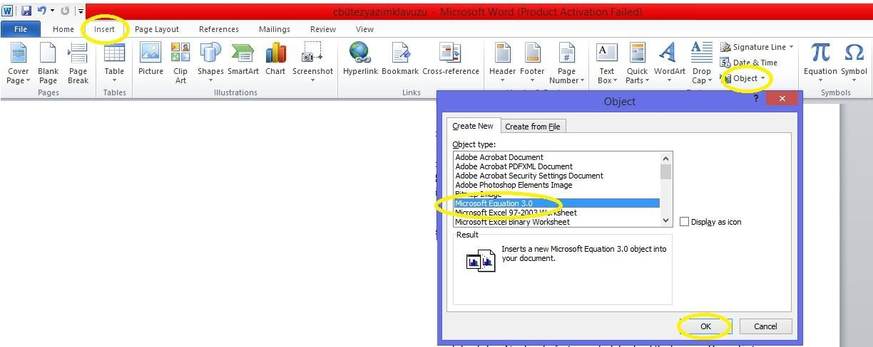
E=mc² (3.12)

- Matematiksel formüllerin yazımında Ekle sekmesinde yer alan “Denklem” özelliği de kullanılabilir.
- Kimyasal formüllerin yazımında uygun bir program seçilerek kullanılabilir (ISIS ve Chemwin gibi)
- Kaynaklar için aşağıdaki yazım kuralları dikkate alınmalıdır;
Kaynaklar metin içinde görünüş sırasına göre köşeli parantez [1] içinde numaralandırılmış olarak verilecek, aynı anda birden fazla kaynak ismi kullanılıyorsa sayılar arasına virgül (,) konulacaktır [1, 2, 3]. Kullanılan kaynaklar, Kaynaklar bölümünde verilirken başlarına metin içerisinde kendilerine verilen sayı sırasına göre yer alacaktır. Kaynaklar kısmında köşeli parantez kullanılacak ([11]) ve kaynaklar metin içinde yer alma sırasına göre yerleştirilecektir. Kaynaklar arasında boşluk bırakılmayacaktır.

Kitaplar için;
Soyad, Adın ilk harfi., Soyad, Adın ilk harfi. Kitabin Adı. Editörlü Kitap ise Editör Adı (Ed: Ad Soyad şeklinde verilir), Basım Evi/Yayıncı Adı, Şehir, Ülke, Yıl, Sayfa sayısı.
Francesconi, K. A., Kuehnelt, D. In Environmental Chemistry of Arsenic. Ed.: Marcel Dekker, New York, 2002, 51–94 s.
Öztan, A. Et Bilimi ve Teknolojisi. Gıda Mühendisleri Odası Yayınları, Ankara, 2008, 526 s.
Tüzel kişili kitaplar için;
TÜBİTAK. 21. Yüzyılda Bilimsel Yayıncılık: Hedefler ve Yaklaşımlar Sempozyumu Kitabı. Tübitak Yayınları, Ankara, 2002, 153 s.
Çeviri kitaplar için,
Jawetz, E., Melnick, J., Adelberg, A.E. Tıbbi Mikrobiyoloji (M. Akman ve E. Gülmezoğlu, Çev.). Ankara, Hacettepe Üniversitesi Yayınları, 1972, 144 s.
Makaleler için;
Soyad, Adın ilk harfi., Soyad, Adın ilk harfi. Makale adı. Derginin açık adı. Yıl, Cilt(sayı), ilk sayfa– son sayfa.
Ergönül B., Kundakçı, A. Microbiological attributes and biogenic amine content of probiotic Turkish fermented sausage. Journal für Verbraucherschutz und Lebensmittelsicherheit. 2011, 6(1), 49-56.
Bayrak, A., Kıralan, M. Antioksidan deposu baharatlar. Popüler Bilim. 180, 46-50.
Basılmamış eserler için
Soyad, Adın ilk harfi., Soyad, Adın ilk harfi. Makale adı. Derginin açık adı. Yıl, DOI numarası.
Ergönül B., Kundakçı, A. Microbiological attributes and biogenic amine content of probiotic Turkish fermented sausage. Journal für Verbraucherschutz und Lebensmittelsicherheit. 2011, DOI:10.1108/03090560710821161.
Tezler ve diğer eserler için; Tezler
Soyad, Ad. Tezin adı. Üniversite, Enstitü Adı, Anabilim Dalı, Enstitünün bulunduğu il, Yıl, sayfa sayısı. (Doktora Tezi / Yüksek Lisans Tezi).
Ergönül, B. Et Ürünlerinde Probiyotik Kültürlerin Kullanım Olanaklarının Araştırılması. Celal Bayar Üniversitesi, Fen Bilimleri Enstitüsü, Gıda Mühendisliği Anabilim Dalı, Manisa, 2009, 213
s. (Doktora Tezi).
Diğer eserler
Soyad, Adın ilk harfi. Eserin adı. Kurum adı. Yer, Yıl, Sayfa sayısı
Acar, N., Estaş, S. Kesikli Seri Üretim Sistemlerinde Planlama ve Kontrol Çalışmaları, Milli Prodüktivite Merkezi Yayınları, Ankara, 1986, 356s.
Kongre, sempozyum ve çalıştaylar için;
Soyad, Ad., Soyad, Ad. Bildirinin Başlığı. Kongre/Çalıştay/Sempozyum Adı, Tarih, Yıl Yer (sunum basılmış bildiri ise Bildiri Özetleri/Bildiriler Kitabı, 173-179.) şeklinde en sona parantez içinde verilir.
Ergönül, B., Kundakçı, A. Et Ürünleri Üretiminde Kullanılan Katkı Maddeleri. 2. Et Ürünleri Çalıştayı, 13-17 Mart, 2014, Manisa (Bildiri Özetleri Kitabı, 174 s.
Patent
Kavur, K.H. Heart Flowerpot. US Patent No. D518,755. Washington DC, US Patent and Trademark Office, 2006

- Tezin son sayfası Özgeçmiş sayfası olmalıdır. Şablonda öngörülen hususlara dikkat edilerek özgeçmiş sayfası hazırlanır. Özgeçmişe fotoğraf konulması zorunlu değildir.

